Министерство образования Кировской области
Кировское областное государственное профессиональное
образовательное автономное учреждение
«Вятский электромашиностроительный техникум»

специальность 22.02.06 Сварочное производство

ДОПУЩЕН К ЗАЩИТЕ
заместитель директора по учебной работе
/Н.В.Лопатина/
«____» __________ 20___ г.

ТЕМА ВКР
Разработка технологического процесса и участка сборки-сварки сварной конструкции «************»

Пояснительная записка к дипломному проекту
ДП 22.02.06.*** ПЗ

Выполнил студент группы СП-40т |  | /***************
Руководитель проекта |  | /********
Консультанты
Технологическая часть |  | /********
Экономическая часть |  | /********
Графическая часть |  | /********
Зав.отделением |  | /********
Рецензент |  | /********

Дата защиты «_____»___________2021 г.

Проект защищён с оценкой «_______»______________

Киров 2021
СОДЕРЖАНИЕ
(Здесь приведен пример оформления содержания. Измените его на содержание вашей ВКР)
Введение……………………………………………………………………………………………………………………………..4
- Общая часть…………………………………………………………………………………………………………………6
  - Характеристика конструкции изделия…………………………………………….………………….7
  - Выбор и обоснование свариваемых материалов………………………………………………9
- Расчетно-технологическая часть………………………………………….…………………………..11
  - Выбор и обоснование способов сборки и сварки…………………………………….……….12
  - Выбор и обоснование заготовительных операций………………………….……………..14
  - Выбор и обоснование сварочных материалов…………………………….…………………….17
  - Расчет и выбор режимов сварки, расходов сварочных материалов и электроэнергии……………………………………………………………………………………………………………….20
  - Выбор сварочного оборудования………………………………………………….……………………..22
  - Выбор вспомогательного оборудования, инструмента………………….………………24
  - Технология изготовления сварной конструкции………………..………………………..26
  - Контроль качества сварной конструкции……………………………….……………………….31
  - Методы борьбы со сварочными деформациями. Расчет сварочных напряжений и деформаций………………………………………………………………………………….………..33
- Проектирование сборочно-сварочного участка……………………………………………36
  - Организация рабочего места сварщика…………………………………………………………..37
  - Расчет площади сборочно-сварочного участка……………………………………………….39
  - Расчет потребного количества сварочного оборудования…………….…………40
  - Расстановка оборудования с учетом средств механизации………..……………41
- Экономическая часть……………………………………………………………………………..……………….43
  - Расчет объема выпускаемой продукции…………………………………………………………46
  - Расчет стоимости оборудования……………………………………………………………………….48
  - Расчет стоимости материалов…………………………………………………………………………..50
  - Расчет средств на оплату труда основных производственных рабочих...52
  - Расчет технологической себестоимости сварной конструкции……………..53
  - Расчет экономической эффективности проекта……………………………..……………56
- Охрана труда…………………………………………………………………………………………………………….57
  - Организация мероприятия по обеспечению безопасных условий работы...58

  - Факторы, влияющие на проф.заболевания и меры предупреждения проф. заболеваний рабочих………………………………………………………………………………………..…………….61
  - Противопожарные меры безопасности………………………………………………………………65
Заключение……………………………………………………………………………………………………………………….68
Список источников……………………………………………………………………………..…………………………..69
Приложение……………………………………………………………………………………………………………………….71

- Основной текст

  - Скопируйте сюда весь текст Пояснительной записки

Формат листа бумаги | А4.
Шрифт | GOST type B (курсив)
Размер | 14
Межстрочный  интервал | 1,5  Интервалы перед и после абзацев отсутствуют
Отступы красной строки в основном тексте | 1,25
Выравнивание | По ширине, автоматические переносы слов
Размеры полей | Левое –3 см, правое –1,5 см, верхнее – 2 см, нижнее – 2 см.
Вид печати | На одной стороне листа белой бумаги формата А4  (210 х 97) по ГОСТ 7.32-2001
Рамка | Содержание - основная надпись 55х185  Текс работы - основная надпись 55х185 ГОСТ 21.1101-2013
Заголовки | Заголовки разделов, подразделов, пунктов и подпунктов следует писать с абзацного отступа с прописной буквы без точки в конце не подчеркивая без применения полужирного начертания.  Расстояние между заголовками и текстом, между заголовками раздела и подраздела должно быть равно трем интервалам.  С новой страницы начинаются только разделы.
Нумерация рисунков | Сквозная, под рисунком, Название рисунка обязательно
Нумерация таблиц | Сквозная, над таблицей, название таблицы обязательно
Нумерация формул | Сквозная, справа от общей формулы
1.2 Графическая часть

Чертеж сварной конструкции выполняется на формате А1
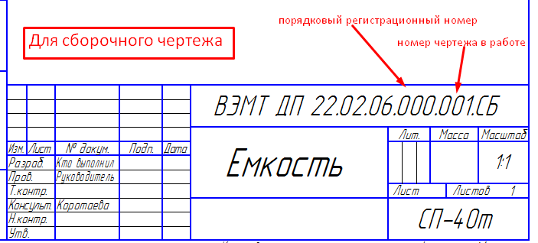

Спецификация к чертежу сварной конструкции

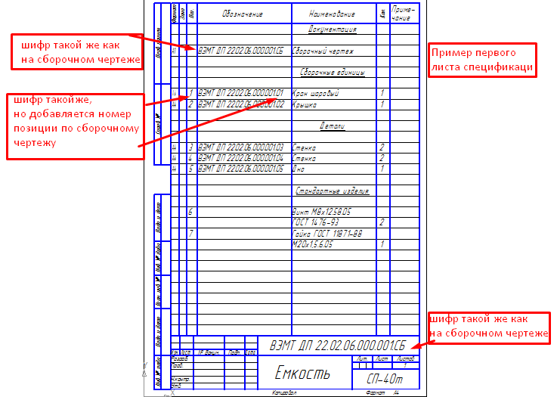

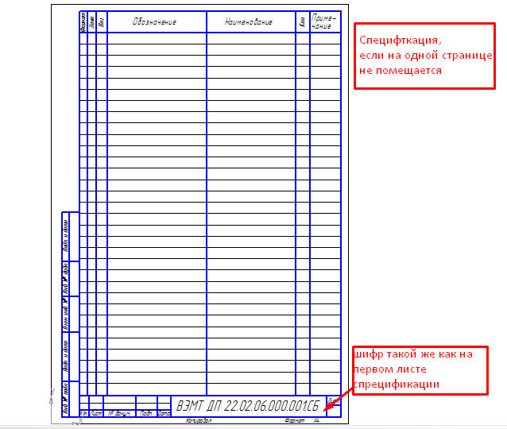

Чертеж узла (по необходимости) выполняется в зависимости от особенностей конструкции на формате по выбору (А4, А3, А2)

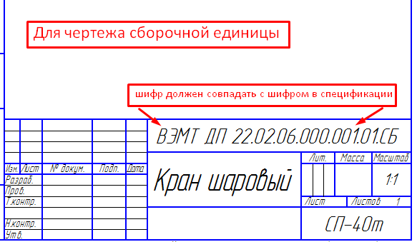

Деталировка сварной конструкции: чертеж каждой детали выполняется на отдельных листах. Количество листов и форматы (А4,А3, А2) зависят от количества деталей в конструкции. Все чертежи деталировки компонуются на формат А1 (не допускается наличие свободного места на листе).
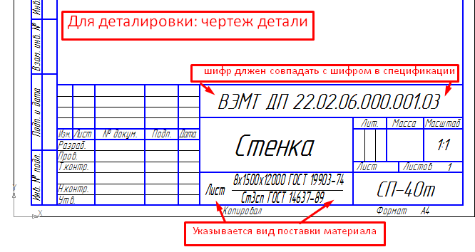

Карта технологического процесса выполняется на формате А1

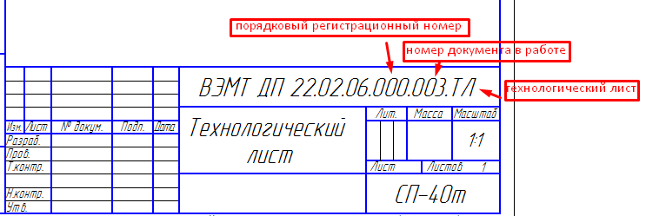

Чертеж сборочно-сварочных приспособления выполняется на формате А1

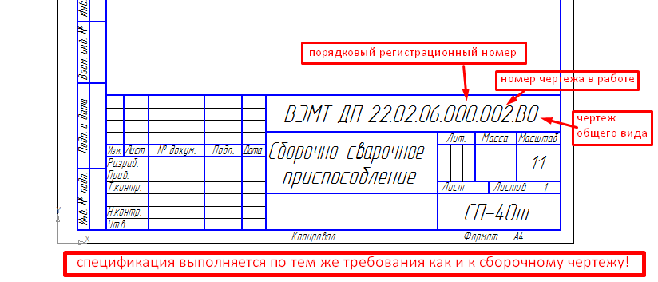

Чертеж планировки участка выполняется на формате А1

